Поляризационная перепутанность как результат квантовой интерференции неортогональных состояний
Фроловцев Д.Н.¹, Петров П.Е.², Магницкий С.А.³
¹аспирант, ²студент, ³доцент
Московский государственный университет имени М.В.Ломоносова,
физический факультет, Москва, Россия
E–mail: frolovtsev@yandex.ru

Явление перепутанности[1] является одной из основополагающих идей квантовой механики, отличающих поведение квантовых систем от их классических аналогов. Оно является не только фундаментальным понятием, но и лежит в основе многих квантовых приложений, таких как квантовые вычисления[2], квантовая криптография[3], квантовая метрология[4]. Наряду с огромной важностью для приложений, многие исследователи делают предположения, что перепутанность играет огромную роль в функционировании живых организмов, без явления квантовой интерференции и перепутанности невозможно было бы зарождение жизни на Земле[5]. Поэтому понимание этого явления имеет огромное значение.
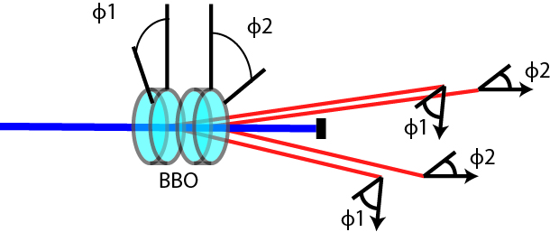
Рис. 1. Двухкристальная схема получения перепутанных по поляризации фотонных пар. BBO – нелинейные кристаллы, φ₁ и φ₂ – углы поворота кристаллов (равные углу ориентации вектора поляризации генерируемый в кристаллах фотонных пар)
Тем не менее, не все вопросы, связывающие явления перепутанности и квантовой интерференции широко освещены в научной литературе. Так, при получении перепутанных состояний обычно считается, что идеально перепутанное состояние получается в результате квантовой интерференции двух взаимно ортогональных состояний. Например, в т.н. двухкристальной схеме получения перепутанных по поляризации фотонных пар[6] (Рис. 1) обычно предполагается, что пара фотонов может быть получена в одном из нелинейных кристаллов, имея горизонтальную поляризацию, или в другом нелинейном кристалле, при этом каждый из пары фотонов будет иметь вертикальную поляризацию. В случае неразличимости этих путей рождения фотонной пары генерируемые пары фотонов получатся в максимально перепутанном состоянии.

Насколько известно авторам, вопрос перепутанности как результата квантовой интерференции двух неортогональных состояний в литературе широко не освещался. В работе показана роль квантовой интерференции и ее влияние на поляризационную перепутанность получаемых состояний. На примере модифицированной двухкристальной схемы (Рис. 1), состоящей из двух неортогонально ориентированных нелинейных кристаллов, найден явный вид квантового состояния фотонных пар, а так же показано, что перепутанность получаемых фотонных пар зависит от относительной фазы интерферирующих состояний. Так, при определенном значении фазы (Рис. 2), перепутанность имеет максимально возможное значение для пары перепутанных по поляризации фотонов (перепутанность Concurrence равна 1), в то же время она может значительно уменьшаться (до 0,35 при угле между кристаллами φ₁-φ₂ = 45°).
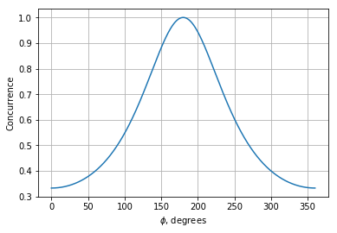
Рис.2 Зависимость перепутанности Concurrence от фазы φ между состояниями при угле поворота между кристаллами 45°

Работа была выполнена при поддержке Фонда развития теоретической физики и математики «Базис» (стипендия № 18-2-6-189-1)

Литература
- A. Einstein, B. Podolsky, and N. Rosen, Phys. Rev. 47, 777 (1935).
- Nielsen, Michael A., and Isaac Chuang. "Quantum computation and quantum information." (2002).
- Bouwmeester, D. (2000). A. Eckert und A. Zeilinger. The Physics of Quantum Information
- Giovannetti, Vittorio, Seth Lloyd, and Lorenzo Maccone. "Quantum metrology." Physical review letters 96.1 (2006): 010401.
- McFadden, Johnjoe, and Jim Al-Khalili. Life on the edge: the coming of age of quantum biology. Broadway Books, 2016.
- P.G.Kwiat, E.Waks, A.G.White, I. Appelbaum, and P.H. Eberhard, “Ultrabright Source of Polarization- Entangled Photons,” Phys. Rev. A., vol. 60, R773 (1999)
- Frolovtsev D., Magnitskiy S., “Effect of Polarization Deviation of Spontaneous Parametric Down-Conversion on the Degree of Biphoton Entanglement”, Phys. Wave Phenomena, vol. 25, no. 3, pp. 1–5, 2017
- Magnitskiy S., Frolovtsev D., Firsov V., Gostev P., Protsenko I. and Saygin M., “A SPDC Based Source of Entangled Photons and its Characterization,” J. Russ. Las. Res., vol. 36, no. 6, pp. 618-629, 2015

